MATEMÁTICAS

UNIDAD 2: Conocer decenas hasta el número 100
GUÍA Nº8
Nombre del estudiante: | Primero básico.
Fecha:
Objetivos generales:
OA6: Componer y descomponer números del 0 a 20 de manera aditiva, en forma concreta, pictórica y simbólica.
Objetivo de la clase:
- Identificar la acción de juntar como una adición.

Queridos Apoderados,
A partir de la guía Nº8 comenzaremos a trabajar en base al libro de texto del estudiante. Por esta razón, las guías será el medio para entregar instrucciones e indicaciones con respecto a las páginas y contenidos a trabajar en cada una.

Recordando que estamos trabando:
- Adición.

PRIMERA TAREA:
- Instrucciones→
Con la ayuda de un adulto resuelva las páginas 36 y 37 del libro.
(Sumar)

Pág 36→
Escriba la cantidad de balones y cubos que tiene cada niño en sus manos. Luego sume ambas cantidades y escriba cuántos hay en total.
Pág 37→
Escriba con números cuántos peces hay en total dentro de la pecera.

SEGUNDA TAREA:
Con la ayuda de un adulto resuelva la página 38 del libro.

LA FRASE NÚMERICA SIGNIFICA…

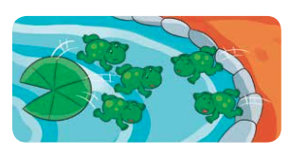


*En el primer cuadrado debes escribir la cantidad de animales u objetos que muestran en el primer grupo. (los sapos de la izquierda 3)
*En el segundo cuadrado debes escribir la cantidad de animales u objetos que muestran en el segundo grupo. (los sapos de la derecha 2)
*En el tercer cuadrado debes escribir el TOTAL de la suma de ambas cantidades. (5 sapos).

TERCERA TAREA:
- Instrucciones→
Con la ayuda de un adulto resuelva la página 39 del libro. Escribe cada suma y su resultado en tu cuaderno.

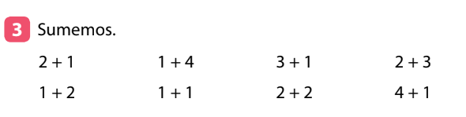
- Al momento de resolver los siguientes ejercicios, por favor apoyar a los alumnos en un principio con dibujos de cuadrados o figuras simples para que ellos puedan sumarlas.

Por ejemplo:

2 + 1 →

1 + 4 →

SOLUCIONARIO GUÍA Nº7

PRIMERA TAREA:
2 | + | 2 | = | 4
1 | + | 2 | = | 3

¿Cúantos peces hay en total? → 5

SEGUNDA TAREA:
¿Cuántas ranas hay en total?

3 + 2 = 5

TERCERA TAREA:
¿Cuántos niños hay en total?
4 + 1 = 5

3 | 5 | 4 | 5
3 | 2 | 4 | 5

